ПРИНЯТО  на заседании педагогического совета  протокол № 1  от 19.08.2022 года | УТВЕРЖДАЮ  Директор МАОУ ООШ п. Грачевка  ___________М.Н. Коноваленко  Введено в действие приказом от 24.08.2022 года №58/1

Программа
по совершенствованию организации питания учащихся МАОУ ООШ п. Грачевка
«Школа – территория здорового питания»
на 2022– 2023 учебный год

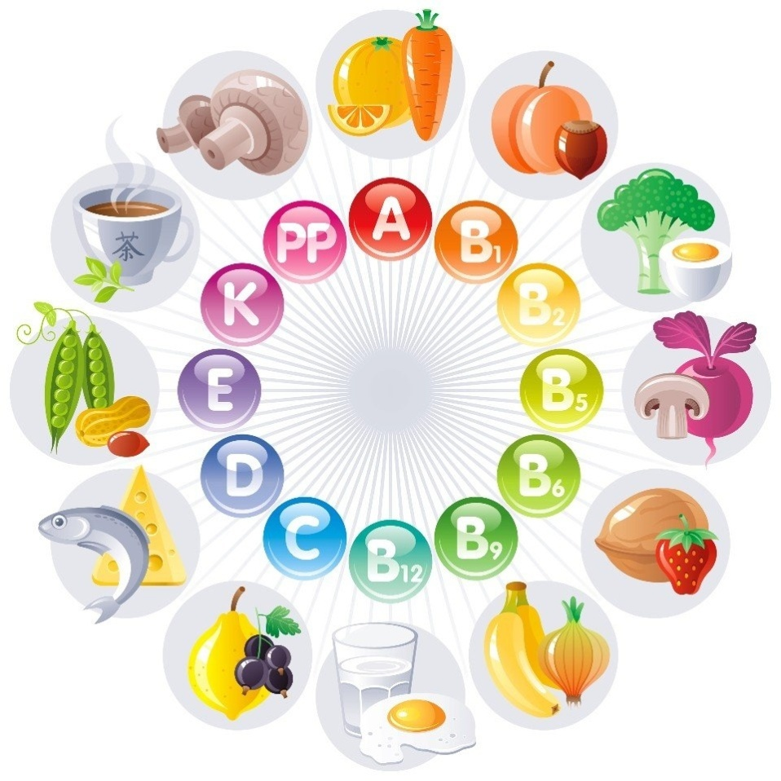

Паспорт
программы совершенствованию организации питания учащихся
МАОУ ООШ п. Грачевка
«Школа – территория здорового питания»
Наименование | «Школа – территория здорового питания»
Кадровое обеспечение программы | Директор школы, заместитель директора по учебно воспитательной работе, ответственный по питанию, советник директора по воспитанию и взаимодействию с детскими общественными объединениями, социальный педагог, преподаватель ОБЖ, медицинский работник, классные руководители, учителя-предметники, организатор питания
Цели, задачи | Сохранение и укрепление здоровья обучающихся, обеспечение обучающихся качественным сбалансированным питанием, совершенствование системы организации питания в образовательном учреждении, способствующей формированию у школьников здорового образа жизни и навыков рационального здорового питания, формирование общей культуры правильного питания.  Задачи программы:  - Обеспечение всех обучающихся школы сбалансированным горячим питанием.  - Пропаганда здорового питания (проведение классных часов, конкурсов, лекций, дискуссий).  - Формирование у детей и родителей потребности правильного питания как неотъемлемой части сохранения и укрепления здоровья.  - Формирование навыков здорового питания через систему воспитательной работы школы и работу с родителями.  - Внедрение современных методов мониторинга состояния питания.  - Дальнейшее совершенствование материально-технологического оборудования столовой.
Важнейшие целевые показатели и ожидаемые результаты | - Увеличить количество детей, питающихся в школьной столовой до 100 %.  - Организовать правильное, сбалансированное питание детей и подростков с учетом их возрастных особенностей.  - Оказывать социальную поддержку отдельным категориям обучающихся.  - Обеспечить обучающихся необходимыми пищевыми веществами, качественным и количественным составом рациона питания и ассортиментом продуктов, используемых в питании.  - Сформировать навыки здорового питания у обучающихся и их родителей.  - Улучшить качество питания обучающихся и обеспечить его безопасность.  - Укрепить материально-техническую базу школьной столовой. Оснастить недостающим технологическим оборудованием школьный пищеблок.  - Развить механизмы координации и контроля в системе школьного питания.
Сроки и этапы реализации | 1 этап - Базовый – август 2022 год:  - планирование реализации основных направлений программы;  - создание условий для реализации программы;  - начало реализации программы.  2 этап - Основной - 2022-2023 учебный год:  - поэтапная реализация программы в соответствии с целями и задачами;  - промежуточный мониторинг результатов;  - корректировка планов в соответствии с целями, задачами и промежуточными результатами.  3 этап - Заключительный – май 2023 год:  - завершение реализации программы;  - мониторинг результатов;  - анализ результатов.
Формы представления результатов программы | Ежегодный доклад – анализ ответственного по питанию о результатах деятельности школы по реализации программы.
Управление программой | Управление осуществляется администрацией школы.

Пояснительная записка.

Культура питания - важнейшая составная часть общей культуры здорового и безопасного образа жизни обучающихся, что нашло отражение в федеральных государственных образовательных стандартах нового поколения (ФГОС).
Формирование культуры здорового питания должно начинаться с самых первых этапов обучения ребёнка в школе и продолжаться на протяжении всех лет обучения с учетом возрастного подхода. Системная работа по формированию культуры здорового питания включает три направления:
• рациональная организация питания в образовательном учреждении;
• включение в учебный процесс образовательных программ формирования культуры здорового питания;
• просветительская работа с детьми, их родителями (законными представителями), педагогами и специалистами образовательных учреждений.
Только сочетание всех направлений работы поможет создать в школе и дома такую среду, в которой возможно формирование культуры здорового питания и здорового образа жизни

Цели, задачи и сроки реализации программы
Цели программы:
- обеспечение школьников качественным сбалансированным питанием;
- совершенствование системы организации питания в МАОУ ООШ п. Грачевка, способствующей формированию здорового образа жизни у школьников и навыков рационального здорового питания;
- формирование общей культуры правильного питания.
Для реализации поставленных целей необходимо решить следующие задачи:
- Обеспечение всех обучающихся школы сбалансированным горячим питанием.
- Пропаганда здорового питания (проведение классных часов, конкурсов, лекций, дискуссий).
- Формирование у детей и родителей потребности правильного питания как неотъемлемой части сохранения и укрепления здоровья.
- Формирование навыков здорового питания через систему воспитательной работы школы и работу с родителями.
- Внедрение современных методов мониторинга состояния питания.
-Дальнейшее совершенствование материально-технологического оборудования столовой.

Ожидаемые конечные результаты
Выполнение программы позволит школе достигнуть следующих результатов:
- Увеличить количество детей, питающихся в школьной столовой до 100 %.
- Организовать правильное, сбалансированное питание детей и подростков с учетом их возрастных особенностей.
- Оказывать социальную поддержку отдельным категориям обучающихся.
- Обеспечить учащихся необходимыми пищевыми веществами, качественным и количественным составом рациона питания и ассортиментом продуктов, используемых в питании.
- Сформировать навыки здорового питания у обучающихся и их родителей.
- Улучшить качество питания школьников и обеспечить его безопасность.
- Укрепить материально-техническую базу школьной столовой. Оснастить недостающим технологическим оборудованием школьный пищеблок.
- Развить механизмы координации и контроля в системе школьного питания.
В перспективе организация рационального питания школьников может позволит достичь следующих основных целей:
- Рост учебного потенциала детей и подростков.
- Улучшение состояния здоровья школьников, уменьшение случаев ожирения, дистрофии и других заболеваний, связанных с питанием, а в перспективе - улучшение репродуктивного здоровья.
- Снижение риска развития сердечно-сосудистых, эндокринных, желудочно-кишечных заболеваний в период обучения в школе и в течение дальнейшей жизни.
- Улучшение успеваемости школьников.
- Повышение общего культурного уровня школьников.

Основные направления реализации программы
1. Организация и регулирование школьного питания :
- развитие системы мониторинга состояния здоровья обучающихся, обеспечения их необходимыми пищевыми веществами, качественным и количественным составом рациона питания и ассортиментом продуктов, используемых в питании;
- развитие механизмов координации и контроля в системе школьного питания;
- организация правильного, сбалансированного питания детей и подростков с учетом их возрастных особенностей;
- обеспечение доступности, безопасности и эффективности школьного питания;
- оказание социальной поддержки отдельным категориям обучающихся;
- использование разных форм и методик организации питания.
2. Формирование навыков здорового питания у обучающихся и их родителей.
- Пропаганда здорового питания (проведение игр, конкурсов, лекций, акций, классных часов).
- Пропаганда здорового питания на родительских собраниях.
- Единый классный час один раз в четверть посвятить вопросам горячего питания, охране здоровья, активному образу жизни.
- В библиотеке оформить выставку по вопросам здорового питания, здорового образа жизни.
- Проводить дни здоровой пищи, с приглашением родителей с целью проведения дегустации школьных блюд.
- Создать систему поэтапного формирования компетентностей учащихся по вопросам здорового питания.
3. Укрепление материально-технической базы школьной столовой предусматривает:
- оснащение недостающим материально-технологическим оборудованием школьного пищеблока,
- совершенствование дизайна школьной столовой.
4.Повышение квалификации персонала предусматривает:
- проведение бесед, классных часов, конкурсов, выставок, презентаций школьных обедов для родителей и обучающихся
- повышение профессионального уровня работников школьной столовой через систему повышения квалификации,
- участие в профессиональных смотрах и конкурсах кулинарного мастерства.

Содержание программы
1. Организация и регулирование школьного питания
Мероприятия | Срок | Ответственный
Проверка готовности школьной столовой к новому учебному году | август | Директор,  завхоз
Консультация «Ознакомление классных руководителей, работников школьной столовой с нормативными документами, регулирующими школьное питание» | сентябрь | Зам. директора по УВР
Составление графика дежурства по столовой, утверждение списка обучающихся на льготное питание | сентябрь | Зам. директора по УВР, ответственный за организацию питания
Создание бракеражной комиссии | сентябрь | Директор школы
Заседание и общешкольного родительского комитета «Организация питания в школе» | сентябрь, апрель | Зам. директора по УВР
Руководство организацией питания на основе СанПиН 2.4.2. 2821–10 «Санитарно- эпидемиологические требования к организации питания обучающихся в общеобразовательных учреждениях, учреждениях начального и среднего профессионального образования» | В течение года | Зав. производством
Формирование нормативно-правовой базы по организации питания в школе | сентябрь | Зам. директора по УВР, ответственный за организацию питания
Проверка должностных обязанностей работников пищеблока | сентябрь | Завхоз
Согласование примерного меню в соответствии с санитарными нормами | еженедельно | Зав. производством,  зам. директора по УВР
Контроль за наличием инструкции по эксплуатации технологического оборудования на пищеблоке, по технике безопасности | В течение года | Завхоз
Организация контроля за ведением документации (журнал бракеража готовой продукции; журнал бракеража продуктов и производственного сырья, поступающего на пищеблок; журнал витаминизации третьих блюд; журнал контроля за исправностью холодильного оборудования) | В течение года | Зам. директора по УВР, бракеражная комиссия
Контроль за организацией питания в школе, выполнение мероприятий по его улучшению | В течение года | Зам. директора по УВР, ответственный за организацию питания
Контроль за выполнением требований СанПиН 2.4.2. 2821–10 «Санитарно- эпидемиологические требования к организации питания обучающихся в общеобразовательных учреждениях , учреждениях начального и среднего профессионального образования» | В течение года | Зав. производством,  мед. работники школы
Контроль за выполнением программы производственного контроля за соблюдением санитарных правил и выполнением санитарно- противоэпидемиологических мероприятий | В течение года | Зав. производством,  мед. работники школы

2. Формирование навыков здорового питания у обучающихся и их родителей
Название мероприятия | Сроки | Ответственный
Планирование работы по охвату горячим  питанием обучающихся школы, по формированию навыков здорового питания | сентябрь | Зам. директора по УВР, советник директора по воспитанию и взаимодействию с детскими общественными объединениями
Заседание общешкольного родительского  комитета «Организация питания в школе» | Ноябрь, апрель | Зам. директора по УВР, советник директора по воспитанию и взаимодействию с детскими общественными объединениями, организатор питания
Проведение акции «Здоровое питание» | декабрь-январь | Зам. директора по УВР, советник директора по воспитанию и взаимодействию с детскими общественными объединениями, классные руководители
Размещение информации об организации питания на школьном сайте | в течение года | Зам. директора по УВР, социальный педагог, ответственный по питанию
Организация консультаций для классных руководителей:  - культура поведения учащихся во время приема пищи,  - соблюдение санитарно-гигиенических требований,  - организация горячего питания – залог сохранения здоровья. | в течение года | Зам. директора по УВР, ответственный по питанию
Работа по воспитанию культуры питания среди обучающихся
Проведение классных часов, уроков здоровья, внеклассных мероприятий по воспитанию культуры питания среди обучающихся | в течение года | Зам. директора по УВР, классные руководители
Конкурс рисунков среди учащихся начальной школы «Умные продукты», «Правила правильного питания» | ноябрь | Зам. директора по УВР
Фестиваль электронных презентаций учащихся 5-9 классов «Правильное питание - здоровое питание» | апрель | Зам. директора по УВР, учителя информатики
Работа по воспитанию культуры питания среди родителей обучающихся
Проведение классных и общешкольных родительских собраний | ежегодно | Зам. директора по УВР, советник директора по воспитанию и взаимодействию с детскими общественными объединениями, классные руководители
Праздничные конкурсы с привлечением родителей и общественности | ежегодно | Зам. директора по УВР, советник директора по воспитанию и взаимодействию с детскими общественными объединениями, классные руководители
Родительский контроль за организацией питания | ежемесячно | Ответственный по питанию
Изучение отношения родителей к организации горячего питания в школе | В течение года | классные  руководители
Проведение заседаний общешкольного родительского комитета по вопросу организации питания в школе | декабрь, апрель | Директор, организатор питания, ответственный по питанию
Анкетирование родителей «Ваши предложения на новый учебный год по развитию школьного питания» | май | администрация  школы, классные  руководители

3. Укрепление материально-технической базы школьной столовой
Своевременное приобретение посуды и столовых приборов | В течение года | Завхоз
Поддержание эстетического состояния зала столовой | В течение года | Завхоз
Приобретение и эксплуатация нового технологического оборудования | В течение года | Завхоз

4. Повышение квалификации работников столовой
Участие в профессиональных кулинарных конкурсах | В течение года | Организатор питания
Проведение бесед, конкурсов, дегустаций, презентаций готовой продукции среди обучающихся и родителей | В течение года | Организатор питания

5.Мониторинг реализации программы
Направление мониторинга | Диагностика | Сроки | Ответственный
Охват учащихся горячим питанием | Анализ результатов посещаемости | ежедневно, ежемесячно | Зам. директора по УВР,  ответственный за организацию питания, классные руководители
Сохранение и укрепление здоровья учащихся | Анализ состояния здоровья школьников по результатам медицинских осмотров.  Анализ заболеваемости детей | ежегодно | Мед. работник ФАП, учитель физкультуры,  кл. руководители
Уровень удовлетворенности учащихся, родителей, организацией питания в школе | Анкетирование | ежегодно | Зам. директора по УВР,  ответственный за организацию питания, классные руководители
Материально-техническая база столовой | Анализ результатов приёмки столовой к началу нового учебного года | ежегодно | Директор школы,  завхоз
Формирование у школьников навыков здорового питания | Собеседование.  Наблюдение. | ежегодно | Зам. директора по УВР
Качество организации питания | Анкетирование, опросы, посещение столовой, анализ приготовления пищи и норм раскладки, санитарно-гигиенического состояния обеденного зала | ежедневно | Директор школы, организатор питания

6. Контрольная деятельность
Направление мониторинга | Сроки | Ответственный
Контроль за санитарно-гигиеническим  состоянием пищеблока. | ежедневно, ежемесячно | Ответственный за организацию питания, классные руководители
Контроль за качеством поступаемых продуктов,  сроками реализации, качеством приготовления  блюд | ежедневно | Бракеражная комиссия
Контроль за технологией приготовления блюд | ежедневно | Бракеражная комиссия,  администрация школы
Контроль за деятельностью классных  руководителей по вопросам формирования  навыков здорового питания у учащихся | в течение года | заместитель  директора по УВР
Контроль за охватом учащихся горячим  питанием | ежемесячно | Ответственный за организацию питания

7. Примерное содержание тематических уроков по рациональному питанию в рамках различных учебных предметов

Предмет | Содержание занятия
Биология | Основные компоненты пищи, их значение.  Физиология пищеварения,  значение рационального питания для нормального функционирования желудочно-кишечного тракта.  Жевание. Роль правильного измельчения пищи во рту для профилактики заболеваний желудочно-кишечного тракта. Витамины. Микроэлементы. Их значение для организма человека.
География | Национальные кухни и блюда. Подход с точки зрения рационального питания.
ИЗО | Рисунок «Мое меню», «Витамины в жизни человека»
Иностранный язык | Чтение, пересказ текста по рациональному питанию или проблемам со здоровьем, вызванным нерациональным питанием.
История | Рассмотрение эпидемий голода, холеры и т.д. с позиции рационального питания, соблюдением мер гигиены.
Технология | Обучение приготовлению блюд вкусной и здоровой пищи. Обучение правилам этикета.
Литература | Обсуждение меню персонажей литературного произведения (А. Пушкин «Евгений Онегин», А. Толстой «Война и мир», Н. Гоголь «Вечера на хуторе близ Диканьки» и т.д.)
ОБЖ | Обсуждение продуктов питания, отрицательно влияющих на состояние здоровья.
Обществознание | Обсуждения проблемы питания в обществе.
Русский язык | Диктант, изложение или сочинение на тему рационального питания, компонентов пищи или заболеваний, связанных с питанием.
Физика | Использование физических факторов (температура, измельчение и т.д.) для обработки пищи. Роль правильной обработки пищи (например, кипячения) для профилактики различных заболеваний.
Химия | Пищевые добавки и их отрицательное влияние на здоровье. Белки, жиры, углеводы как компоненты пищи и их значение для организма.
Информатика | Чертеж пирамиды рационального питания

8. «Разговор о правильном питании».
Программа по совершенствованию организации питания учащихся «Школа – территория здорового питания» имеет подпрограмму: «Разговор о правильном питании». Она рассчитана на дошкольников и школьников в возрасте от 6 до 14 лет

Заключение:
Реализация подпрограммы осуществляется в течение учебного периода и летней оздоровительной компании, а также часть вопросов программы рассматривается в рамках внеклассной работы (система внеклассных часов и внеклассных мероприятий согласно планов воспитательной работы 1-8 классов), при изучении отдельных тем по предметам естественного цикла, в рамках факультативной и кружковой работы, в рамках реализации регионального компонента учебного плана, направленного на формирование у школьников здорового образа жизни.
Так, ряд тем первой части Программы «Разговор о правильном питании» может быть использован на уроках чтения, русского языка, математики, рисования, окружающего мира и т.д.
Темы второй части Программы «Две недели в лагере с дневным пребыванием» могут также использоваться на уроках чтения, русского языка, математики, рисования, окружающего мира, ОБЖ, а также уроках обслуживающего труда.
Темы третьей части Программы «Формула правильного питания», могут быть включены в содержание уроков литературы, русского языка, математики, биологии, географии, истории, музыки, изобразительного искусства, ОБЖ.
В ходе реализации Программы, используются разнообразные формы и методы, носящие преимущественно интерактивный характер, обеспечивающий непосредственное участие детей в работе по программе, стимулирующий их интерес к изучаемому материалу, дающий возможность проявить свои творческие способности, распространенными при этом являются игровые методики, ситуационные, образно-ролевые игры, а также элементы проектной деятельности, дискуссионные формы.

Ожидаемые результаты
Реализация мероприятий Программы позволит осуществить:
• Создание благоприятной образовательной среды, способствующей сохранению здоровья детей.
• Улучшение качества школьного питания, обеспечение его безопасности, сбалансированности.
• Приведение материально-технической базы школьной столовой в соответствие с современными требованиями технологии пищевого производства и организации обслуживания учащихся школы.
• Повышение доступности сбалансированного питания для более широкого контингента учащихся.
• Внедрение новых технологий производства продукции школьного питания и методов обслуживания учащихся.
• Объединение всех участников образовательного процесса в их активной деятельности по формированию здорового питания, отношению к здоровью и здоровому образу жизни как ценности, формирование культуры здоровья и чувства ответственности за своё здоровье.
• Взаимосвязь и взаимодополнение деятельности школы, специалистов здравоохранения по сохранению здоровья и формированию здорового образа жизни.
Обеспечить данные результаты возможно будет через:
- повышение эффективности системы организации школьного питания;
- безопасность и сбалансированность питания учащихся в соответствии с требованиями СанПиН, возрастными и физиологическими потребностями школьников в пищевых веществах и энергии;
- формирование у участников образовательного процесса культуры здорового питания;
- укрепление материально-технической базы школьной столовой;
- положительную динамику оценки качества организации питания в школе со стороны учащихся и родителей (законных представителей)

Приложение 1
Анкета «Питание глазами родителей»
1. Удовлетворяет ли Вас система организации питания в школе?
2. Считаете ли Вы рациональным организацию горячего питания в школе?
3. Удовлетворены ли Вы санитарным состоянием столовой?
4. Удовлетворены ли Вы качеством приготовления пищи?

Анкета «Питание глазами обучающихся»
1. Удовлетворяет ли тебя система организации питания в школе?
2. Устраивает ли тебя ежедневное меню?
1. Удовлетворен ли ты качеством приготовления пищи?
2. Удовлетворен ли ты работой обслуживающего персонала?
3. Удовлетворен ли ты графиком питания? Твои предложения.
4. Считаешь ли ты, что горячее питание повышает твою успеваемость?
Анкета для ученика «Завтракал ли ты?»
1. Что ты ел на завтрак?
2. Считаешь ли ты завтрак необходимым?
3. Какие твои любимые овощи?
4. Какие овощи ты не ешь?
5. Сколько раз в день ты ешь овощи?
6. Любишь ли ты фрукты?
7. Какие фрукты твои любимые?
8. Сколько раз в день ты ешь свежие фрукты?
9. Что ты ешь чаще всего между основными приемами пищи?
10. Какой напиток ты пьешь чаще всего?
11. Считаешь ли ты продукты, которые употребляешь полезными для себя?

